2017 - Amérique du sud - Septembre

Énergie et vie quotidienne

Pour chauffer de l’eau, on peut utiliser différents appareils : un thermoplongeur, un réchaud à gaz, un réchaud électrique, un réchaud à alcool.
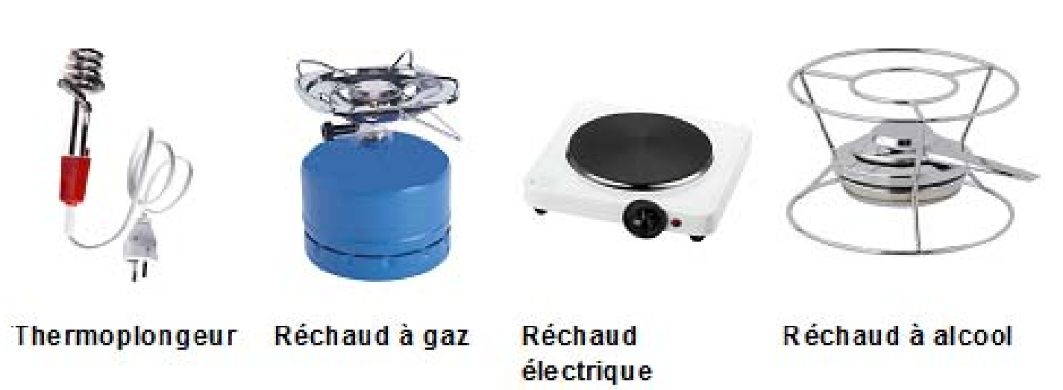
Document : plaques signalétiques de deux appareils électriques
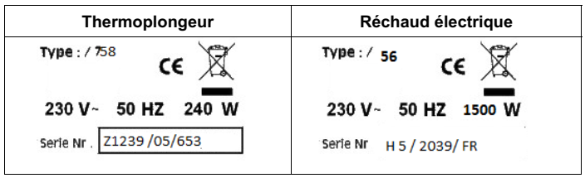
Question 1 : Donner la valeur de la puissance électrique du thermoplongeur. Justifier la réponse.
Question 2 : On utilise le thermoplongeur pour chauffer de l’eau pendant deux minutes. Calculer en joules l’énergie électrique consommée par le thermoplongeur.
Question 3 : Les quatre appareils sont des convertisseurs d’énergie. Recopier sur la copie le schéma de conversion suivant et compléter les pointillés pour décrire la conversion d’énergie effectuée par le thermoplongeur. Faire de même pour le réchaud à alcool.
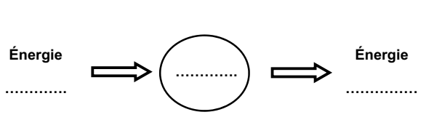
Question 4 : On souhaite comparer expérimentalement l’efficacité du réchaud à gaz et celle du réchaud électrique pour chauffer de l’eau. Pour cela, il faut se placer dans des conditions expérimentales bien choisies. Parmi les propositions suivantes, identifier celles qui satisfont aux conditions expérimentales à privilégier. (Ne pas recopier les propositions choisies mais indiquer uniquement les lettres correspondantes sur la copie ).
La quantité d’eau à chauffer :
a. doit être identique pour les deux réchauds.
b. peut être différente.
La température initiale de l’eau à chauffer :
c. doit être identique pour les deux réchauds.
d. peut être différente.
La prise en compte de la durée du chauffage :
e. est nécessaire.
f. n’est pas nécessaire.
Le récipient contenant de l’eau :
g. doit être le même pour les deux réchauds.
h. peut être différent.
Question 5 : Rédiger un protocole expérimental permettant de comparer l’efficacité d’un réchaud à gaz et d’un réchaud électrique. On pourra s’aider d’un schéma légendé.
2017 - Amérique du sud - Septembre

